

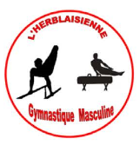






RDV à 19h15

Pas de créneau BAD, ce 30 nov. pour raison de téléthon du club de Volley

Merci de votre présence… !
Assemblée Générale aura lieu :
à La ferme AJIR, Impasse Lambert Dumesnil
(Quartier Cailloux gris)
Le vendredi30 novembre 2018
Un apéritif sera servi en fin de séance pour finir ce moment convivial !
L’HERBLAISIENNE
BADMINTON et GYMNASTIQUE
Toutes les Informations sur : www.lherblaisienne.fr

